Anlage 14 zur GRDrs. 823/2023

Wegfall von Stellenvermerken
zum Stellenplan 2024

Stellennummer,  Kostenstelle | Amt | BesGr.  oder  EG | Funktions-  bezeichnung | Anzahl  der  Stellen | Stellen-  vermerk | durchschnittl.  jährl. kosten-  wirksamer  Aufwand  in Euro
290.2020.040  2910 1020 | Jobcenter | EG 10 | Sachbearbeiter/-in Unterhalt | 0,50 | KW 01/2024
*) Gemäß Kommunalträger-Abrechnungsverwaltungsvorschrift (KoA-VV) erfolgt die Abrechnung der Personalkosten fach-
spezifischer Stellen mit dem Bund spitz, für die Personalneben-, Sach- und Gemeinkosten werden Pauschalen zugrunde gelegt.
Der Anteil des Bundes an den Kosten beträgt 84,8 Prozent, der kommunale Finanzierungsanteil (KFA) beträgt 15,2 Prozent.
Inklusive aller Pauschalen übersteigt die Erstattung des Bundes den kostenwirksamen Aufwand, der bei der LHS für die fach-
spezifische(n) Stelle(n) entsteht.

Begründung:

Im Kontext steigender Flüchtlingszahlen wurde mit dem Geschäftsplan 2016 des Jobcenters (GRDrs. 1209/2015, Anlage 11) eine 0,50-Stelle, TVöD EG 10, zunächst befristet bis 01/2017, für die Sachbearbeitung im Sachgebiet Unterhalt in der Abteilung Grundsatz und Recht geschaffen. Die Stelle wurde zuletzt zum Stellenplan 2022 (GRDrs. 705/2022, Anlage 11) bis 01/2024 verlängert.
Das Unterhaltsteam setzt Unterhaltsansprüche fest, macht diese auch gerichtlich geltend, überwacht und vereinnahmt die Forderungen. Die Nichtrealisierung von Unterhaltsansprüchen bedeutet, dass Arbeitslosengeld II bzw. Sozialgeld ohne Anrechnung eines Einkommens aus Unterhalt gewährt werden und rückständige Unterhaltsansprüche nicht vereinnahmt werden können.

Der Unterhaltsregress hat damit unmittelbare Auswirkung auf die Höhe der passiven Leistungen. 2021 wurden circa 8,5 Millionen € an Einnahmen aus Unterhalts- und Unterhaltsvorschusszahlungen bedarfsmindernd angerechnet.

Die Aufgaben haben sich im sechsten Jahr in Folge verstetigt.
Für den Doppelhaushalt 2024/2025 werden steigende Fallzahlen, insbesondere als Auswirkung des Krieges in der Ukraine und dem Rechtskreiswechsel von geflüchteten Menschen aus der Ukraine vom Asylbewerberleistungsgesetz in die Grundsicherung nach dem Sozialgesetzbuch II (SGB II) am 1. Juni 2022 prognostiziert. Die Umsetzung des Bürgergelds als bisher größte Reform der Grundsicherung für Arbeitssuchende führt darüber hinaus zur Arbeitsverdichtung.
Die Entwicklung der Fallzahlen, differenziert nach Gesamt und Flucht, und die der Mitarbeitenden sowie Stellen und Ermächtigungen stellt sich seit 2015 (2015 konnte noch keine ausdifferenzierte Auswertung hinsichtlich Flucht erfolgen) wie folgt dar:
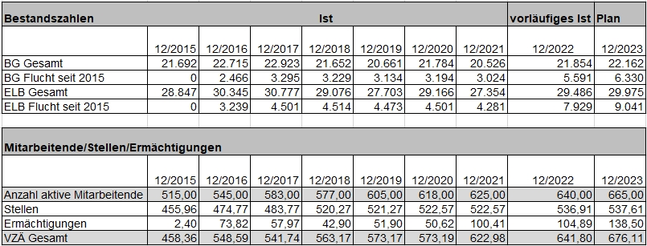

Seit 2016 haben die wirtschaftlichen, politischen und gesellschaftlichen Entwicklungen im In- und Ausland zur Verstetigung der Kundenzahlen insgesamt geführt, und einer damit verbundenen Verstetigung der Personalbedarfe.
Dem Wegfall des KW-Vermerks der o. g. Stelle wird zugestimmt.

